实验报告—作业7（期末大作业）
1811457张泰源
- 问题描述：
实验内容：
（1）实现relief-F算法，选择排序前1/6，2/6，3/6，4/6，5/6的特征，比较在KNN，NB，SVM，Random Forests不同分类器的分类精度，AUC值，并用图像展示。
（2）实现最大相关最小冗余MRMR算法，选择排序前1/6，2/6，3/6，4/6，5/6的特征，比较在KNN，NB，SVM，Random Forests不同分类器的分类精度，AUC值，并用图像展示。
- 解决方法：
解决思路：阅读Relief和MRMR算法理论，根据理论实现代码，通过sklearn包构造KNN，NB，SVM，Random Forests分类器，并计算分类精度和AUC值，通过plt进行可视化展示
算法理论：
（1）
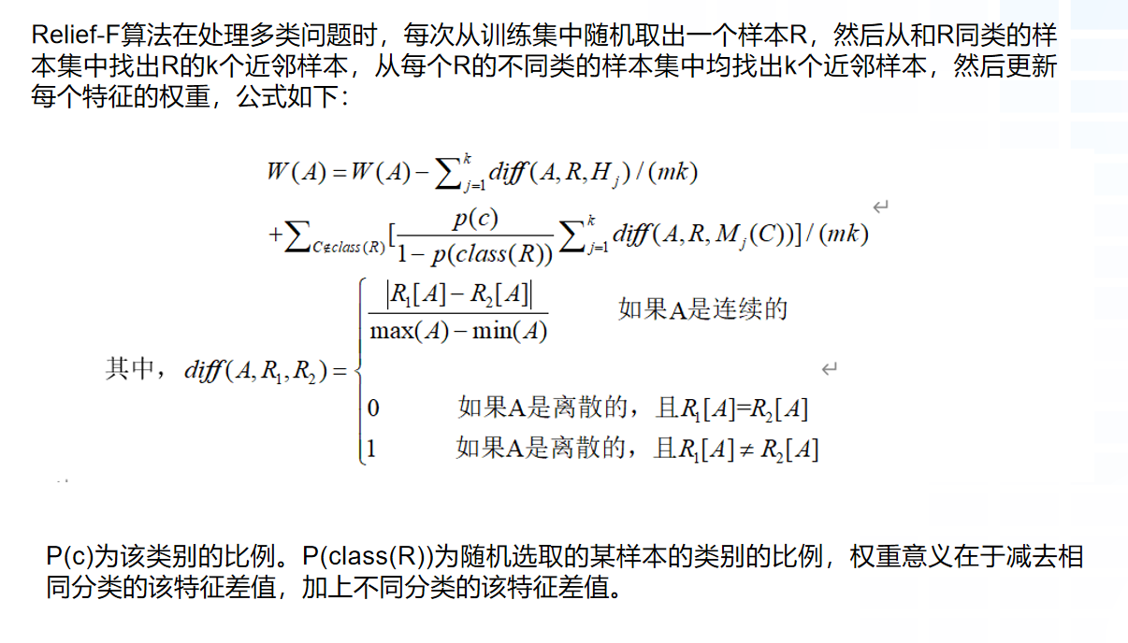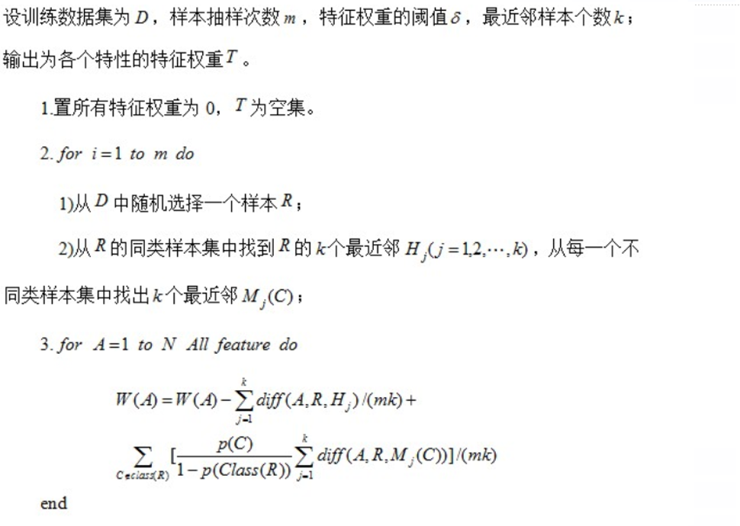

（2）
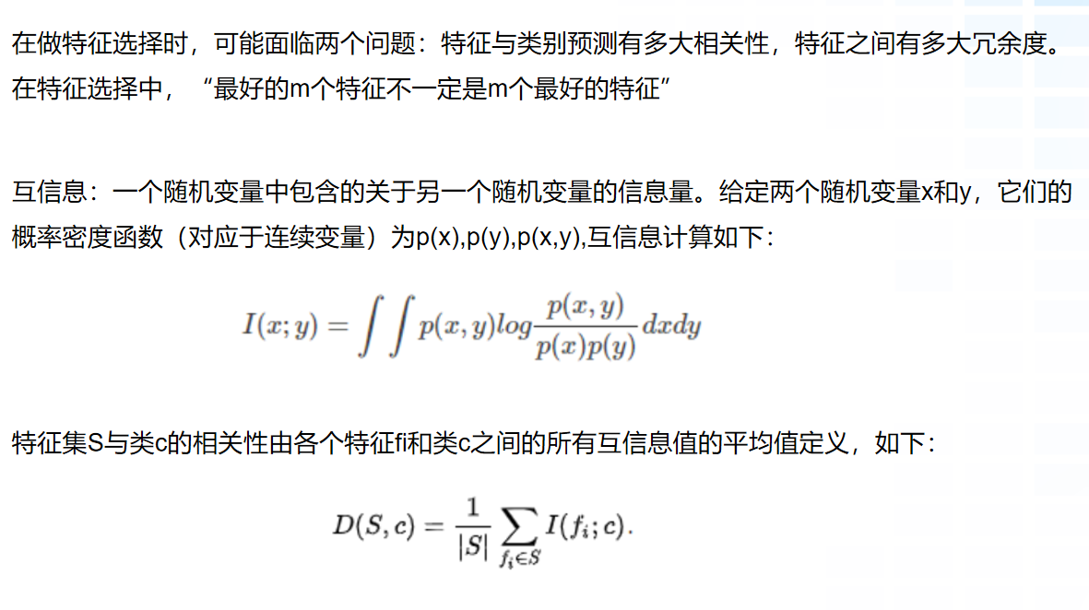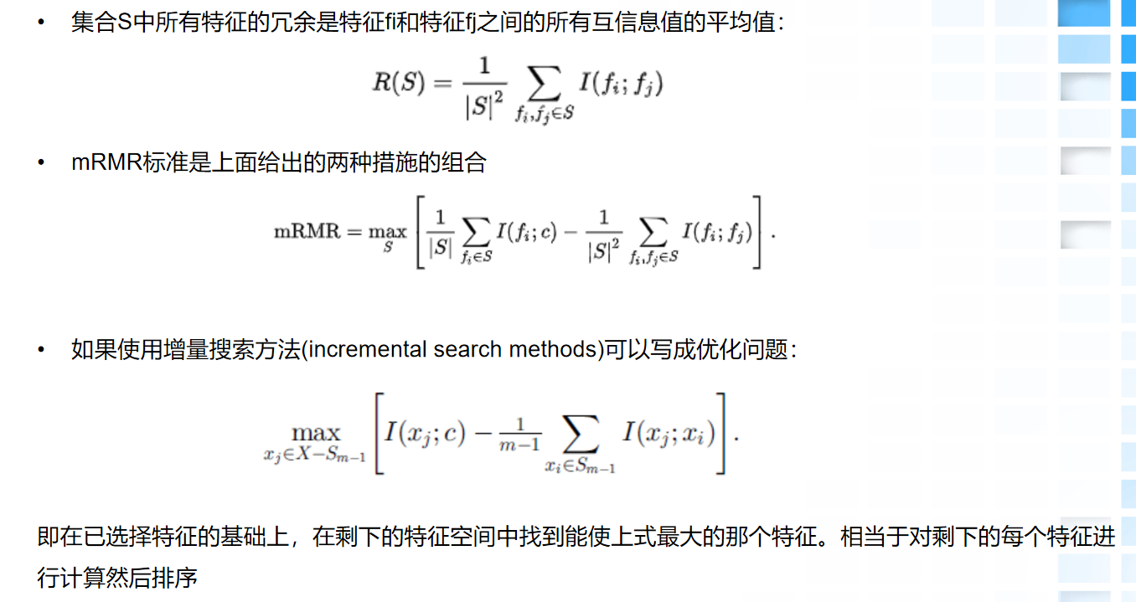

算法流程：
（1）置特征权重为0——随机采样——从同类样本和不同类样本中寻找近邻，更新权重
（2）对每个特征进行互信息值的平均值的计算，在已选择特征的基础上寻找使MRMR最大的特征，进行更新
- 实验分析：
实验数据：urban.mat
实验设计：根据理论实现代码后，对数据集进行预处理，分为features和labels；之后进行特征选择，选取排序后1/6，2/6，3/6，4/6，5/6的特征进行分类，在KNN,NB,SVM,Random Forests不同的分类器上计算分类精度和AUC值，并进行可视化输出
实验结果分析：
（1）
relief-F特征选取在KNN,NB,SVM,随机森林上的结果
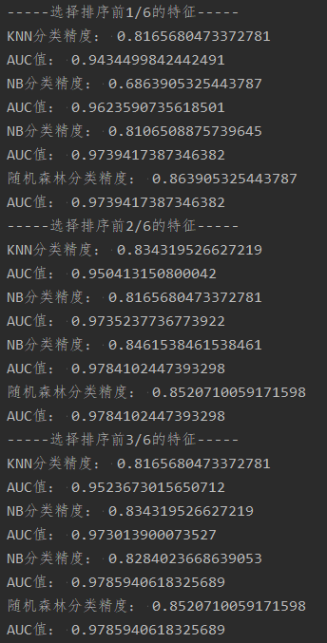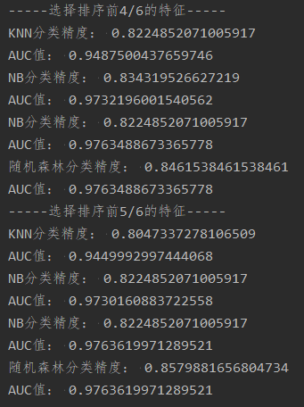
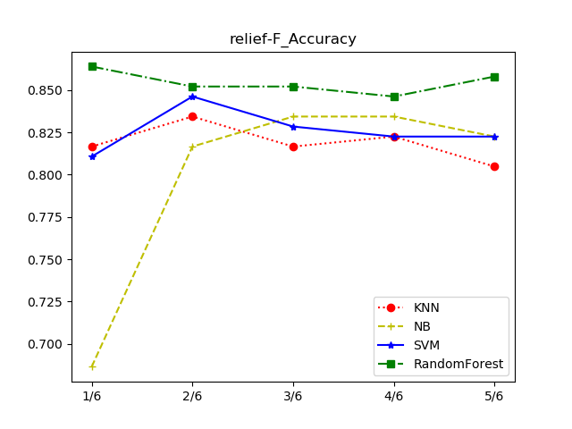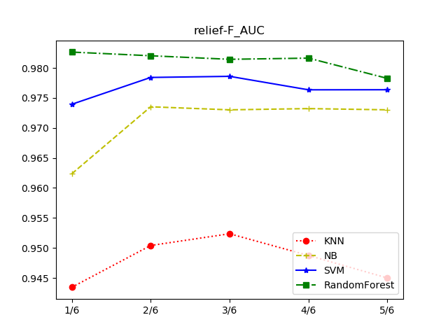
（2）
MRMR特征选取在KNN,NB,SVM,随机森林上的结果
